**Développement d’un dispositif microfluidique de tri d’entités biologiques rares à l’aide de nanoparticules magnétiques fonctionnalisées**

**Contexte du stage :**

La détection et l’isolement d’entités biologiques rares constitue un enjeu majeur de diagnostic médical, mais également de médecine personnalisée. Les approches conventionnelles, souvent longues et coûteuses, manquent de sensibilité et de spécificité lors du travail à partir de milieux biologiques complexes. Dans ce contexte, le projet Européen FEDER BFC000802 vise à optimiser le développement et le processus de fabrication de nouvelles thérapies et biomédicaments. Une partie de ce projet vise à détecter et/ou à isoler des entités biologiques rares (ex : cellules souches CD34+, contaminants de production, etc.) à l’aide de nanoparticules magnétiques préalablement fonctionnalisées. Le stage proposé vise à intégrer les méthodes de fonctionnalisation développées au sein du laboratoire dans une puce microfluidique, permettant ainsi de bénéficier des avantages de la manipulation de faibles volumes et de l’efficacité du tri magnétique.

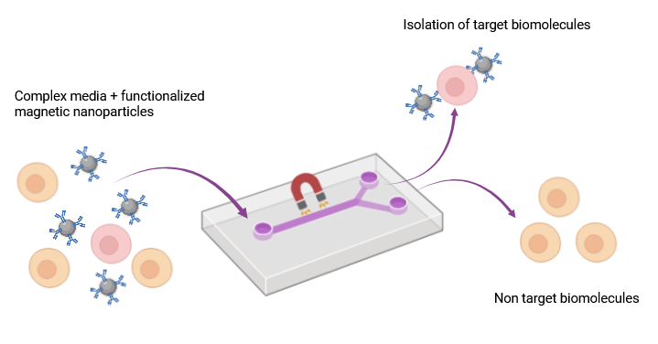

**Principales missions :**

Ce stage s’articulera autour de deux axes majeurs : les nanoparticules magnétiques utilisées pour le tri de matériel biologique rare d’une part et le dispositif microfluidique d’autre part. Les missions principales de ce stage seront les suivantes.

* Etude bibliographique sur les méthodes de tri et d’isolation à l’aide de nanoparticules magnétiques dans des dispositifs microfluidiques
* Tri en taille de l’échantillon de nanoparticules magnétiques afin d’isoler une sous-population d’intérêt
* Développement et optimisation du design d’une puce microfluidique (simulations COMSOL, design Solidworks et K-Layout)
* Microfabrication de la puce microfluidique
* Mise au point du banc expérimental piloté en Python
* Validation du dispositif de tri à l’aide de la capture d’une sonde fluorescente par les nanoparticules magnétiques fonctionnalisées.

**Profil recherché :**

Le ou la candidat(e) devra être inscrit(e) dans un Master en Ingénierie ou en Physique, avec un intérêt, et idéalement une expérience, pour les techniques de microfabrication salle blanche et/ou pour la microfluidique. Une expérience en outils de simulation numérique (comme COMSOL) et conception / programmation (Solidworks et/ou K-Layout, python) est un plus.

Une première expérience en manipulation de nanoparticules magnétiques serait un plus.

Le stage se déroulera à Besançon au sein du laboratoire FEMTO-ST (www.femto-st.fr)

**Autres compétences :** Capacité à rédiger des rapports scientifiques, Bon niveau en anglais

**Déroulement du stage :**

Localisation : Institut FEMTO-ST à Besançon, dans le département Micro NanoSciences et Systèmes (MN2S, https://www.femto-st.fr/fr/Departement-de-recherche/MN2S/Presentation), dans l’équipe BioINterace et Dispositifs (BIND, https://teams.femto-st.fr/BIND/).

Début souhaité : Janvier – Février 2026

Durée : 6 mois

**Contact** :

Pour candidater envoyer un CV et une lettre de motivation à :

Katell Aldrin – [katell.aldrin@femto-st.fr](mailto:katell.aldrin@femto-st.fr)

Vincent Humblot – [vincent.humblot@femto-st.fr](mailto:vincent.humblot@femto-st.fr)

Thérèse Leblois [therese.leblois@femto-st.fr](mailto:therese.leblois@femto-st.fr)

Institut FEMTO-ST – 15b Avenue des Montboucons – 25000 Besançon (France)